
МОСКОВСКИЙ АВТОМОБИЛЬНО-ДОРОЖНЫЙ ГОСУДАРСТВЕННЫЙ ТЕХНИЧЕСКИЙ УНИВЕРСИТЕТ (МАДИ)

Кафедра
«Инженерия и математика прикладных систем искусственного интеллекта»

Лабораторная работа №2 по дисциплине
«Технология разработки программного обеспечения»

Тема:
«Выявление, формализованное описание и анализ требований пользователей к программной системе на основе диаграмм вариантов использования»

Выполнил: студент группы 1мАУД
Изъюров А. Р.

Проверил: доцент кафедры АСУ
Баринов К. А.

Москва 2025
Содержание
ВВЕДЕНИЕ 6
1. ВЫЯВЛЕНИЕ ТРЕБОВАНИЙ ПОЛЬЗОВАТЕЛЕЙ 7
1.1 Выявление акторов 7
1.2 Выявление вариантов использования 8
1.3 Разработка диаграмм вариантов использования 10
2. КРАТКОЕ ОПИСАНИЕ ВАРИАНТОВ ИСПОЛЬЗОВАНИЯ 11
2.1 Структуризация вариантов использования 11
2.2 Реестр вариантов использования 14
2.3 Конкретизация вариантов использования 16
2.3.1 С1. Просматривать список проектов 16
2.3.2 С2. Просматривать уведомления 17
2.3.3 Отмечать уведомления как прочитанные 18
2.3.4 А1. Создавать пользователей 18
2.3.5 А2. Редактировать пользователей 19
2.3.6 А3. Удалять пользователей 19
2.3.7 М1. Создавать проекты 20
2.3.8 М2. Редактировать проекты 20
2.3.9 М3. Удалять проекты 21
2.3.10 М4. Назначать исполнителей на проект 22
2.3.11 М5. Удалять исполнителей из проекта 22
2.3.12 М6. Создавать задачи 23
2.3.13 М7. Редактировать задачи 23
2.3.14 М8. Удалять задачи 24
2.3.15 М9. Назначать исполнителей на задачу 24
2.3.16 М10. Удалять исполнителей из задачи 25
2.3.17 М11. Сформировать отчет по статусу проекта 25
2.3.18 Р1. Изменять статус своей задачи 26
3. ПОДРОБНОЕ ОПИСАНИЕ КЛЮЧЕВЫХ ВАРИАНТОВ ИСПОЛЬЗОВАНИЯ 27
3.1 Определение ключевых прецедентов 27
3.2 Прецедент М1. Создавать проекты 27
3.2.1 Краткое описание 27
3.2.2 Поток событий 27
3.2.3 Специальные требования 29
3.2.4 Предусловия 29
3.2.5 Постусловия 29
3.2.6 Точки расширения 29
3.3 Прецедент М6: Создавать задачи 29
3.3.1 Краткое описание 29
3.3.2 Поток событий 29
3.3.3 Специальные требования 31
3.3.4 Предусловия 31
3.3.5 Постусловия 31
3.3.6 Точки расширения 31
3.4 Прецедент Р1: Изменять статус своей задачи 32
3.4.1 Краткое описание 32
3.4.2 Поток событий 32
3.4.3 Специальные требования 33
3.4.4 Предусловия 33
3.4.5 Постусловия 33
3.4.6 Точки расширения 33
3.5 Прецедент М11: Сформировать отчет по статусу проекта 34
3.5.1 Краткое описание 34
3.5.2 Поток событий 34
3.5.3 Специальные требования 35
3.5.4 Предусловия 35
3.5.5 Постусловия 35
3.5.6 Точки расширения 36
4. АНАЛИЗ И СПЕЦИФИКАЦИЯ СПЕЦИАЛЬНЫХ ТРЕБОВАНИЙ 37
4.1 Цель 37
4.2 Ссылки 37
4.3 Функциональность 37
4.3.1 Авторизация и аутентификация пользователей в системе 37
4.3.2 Ведение справочника проектов 37
4.3.3 Ведение справочника задач 38
4.3.4 Система уведомлений 38
4.3.5 Формирование отчетности 38
4.4 Применимость 38
4.4.1 Удобство использования 38
4.4.2 Единообразие интерфейса 38
4.5 Надежность 39
4.5.1 Доступность 39
4.5.2 Наработка на отказ 39
4.5.3 Восстановление после сбоев 39
4.6 Производительность 39
4.6.1 Одновременно работающие пользователи 39
4.6.2 Время отклика 39
4.7 Пригодность к эксплуатации 40
4.7.1 Масштабируемость 40
4.7.2 Обновление версий 40
4.8 Ограничения проектирования 40
4.8.1 Применяемые стандарты 40
4.8.2 Требования к среде выполнения 40
4.8.3 Требования к информационной безопасности 41
5. КРИТИЧЕСКИЙ АНАЛИЗ ТРЕБОВАНИЙ 42
5.1 Оценка качества каждого требования 42
5.2 Проверка прецедентов на качество 42
5.3 Оценка согласованности системы требований 42

ВВЕДЕНИЕ
Цель лабораторной работы: освоить методы выявления, формализации и анализа требований к программной системе на основе моделирования поведения с помощью диаграмм вариантов использования (Use Case Diagrams).
Задачи:
- Выявить акторов и варианты использования информационной системы «DevFlow».
- Построить диаграммы вариантов использования.
- Провести детальное описание ключевых сценариев взаимодействия.
- Специфицировать функциональные и нефункциональные требования.
Объект проектирования: Информационная система управления проектами и формирования отчетности IT-компании «DevFlow». Система предназначена для автоматизации процессов планирования, постановки задач, контроля их выполнения и формирования отчетности.
Используемые инструменты: MS Word для оформления отчёта, MS Visio для построения UML-диаграмм.

ВЫЯВЛЕНИЕ ТРЕБОВАНИЙ ПОЛЬЗОВАТЕЛЕЙ

Выявление акторов
Анализ функциональных требований и ролевой модели, представленных в техническом задании, показал, что система «DevFlow» предполагает использование тремя основными категориями пользователей: Администратором, Менеджером проектов и Разработчиком. Однако дальнейший анализ выявил наличие общих функций, которые используются всеми категориями пользователей после успешной аутентификации. Это позволило выделить базового актора «Авторизованный пользователь», который объединяет общие функции, доступные всем пользователям после успешной аутентификации. Специализированные роли наследуют эти общие функции. На рисунке 1.1 представлены основные акторы системы.
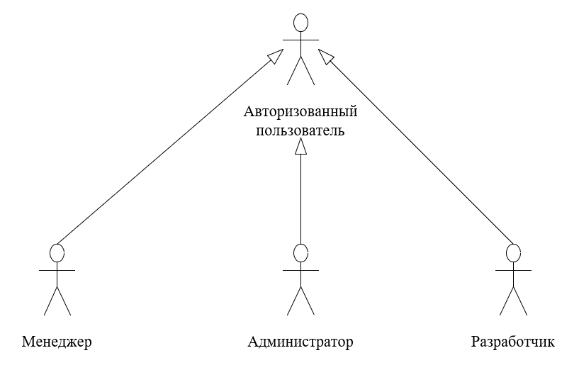
Рис. 1.1 – Основные акторы системы
Таким образом, роли «Администратор», «Менеджер проектов» и «Разработчик» были выделены как специализации базового актора, каждая из которых представляет принципиально разные цели и способы взаимодействия с системой, но при этом наследует общий функционал.
Краткое описание акторов представлено в табл. 1.1
Таблица 1.1 – Выявление акторов
Актор | Краткое описание
Авторизованный пользователь | Обобщающая роль, объединяющая общие функции, доступные всем пользователям после успешной аутентификации в системе.
Администратор | Пользователь, отвечающий за общее администрирование системы: управление учетными записями, настройка ролей.
Менеджер проектов | Пользователь, управляющий жизненным циклом проектов: создание проектов/задач, назначение исполнителей, контроль прогресса, формирование отчетов.
Разработчик | Пользователь, выполняющий поставленные задачи. Может просматривать свои задачи, менять их статус.

Выявление вариантов использования
Таблица 1.2 – Выявление вариантов использования
Актор | Вариант использования | Краткое описание
Авторизованный пользователь | Просматривать список проектов | Просмотр списка проектов с возможностью поиска и фильтрации.
 | Просматривать уведомления | Просмотр списка системных уведомлений.
 | Отмечать уведомления как прочитанные | Смена статуса уведомлений на "прочитанные".
Администратор | Создавать пользователей | Создание новых учетных записей пользователей
 | Редактировать пользователей | Редактирование информации в учетных записях пользователей
 | Удалять пользователей | Удаление учетных записей пользователей
 | Сформировать отчет по статусу проекта | Генерация и экспорт PDF-отчета о состоянии проекта.
Менеджер проектов | Создавать проекты | Создание проектов в системе.
 | Редактировать проекты | Редактирование информации о проекте.
 | Удалять проекты | Удаление проектов из системы.
 | Назначать исполнителей на проект | Добавление существующего пользователя на проект.
 | Удалять исполнителей из проекта | Удаление выбранного пользователя из соответствующего проекта.
 | Создавать задачи | Создание задач проекта в системе.
 | Редактировать задачи | Редактирование информации о задачах в проекте.
 | Удалять задачи | Удаление задач проекта из системы.
 | Назначать исполнителей на задачу | Назначение задачи прикрепленному на проект пользователю
 | Удалять исполнителей из задачи | Удаление выбранного пользователя из соответствующей задачи проекта.
 | Сформировать отчет по статусу проекта | Генерация и экспорт PDF-отчета о состоянии проекта.
Разработчик | Изменять статус своей задачи | Перемещение задачи между колонками Kanban-доски (например, "В работе" -> "На проверке").

Разработка диаграмм вариантов использования
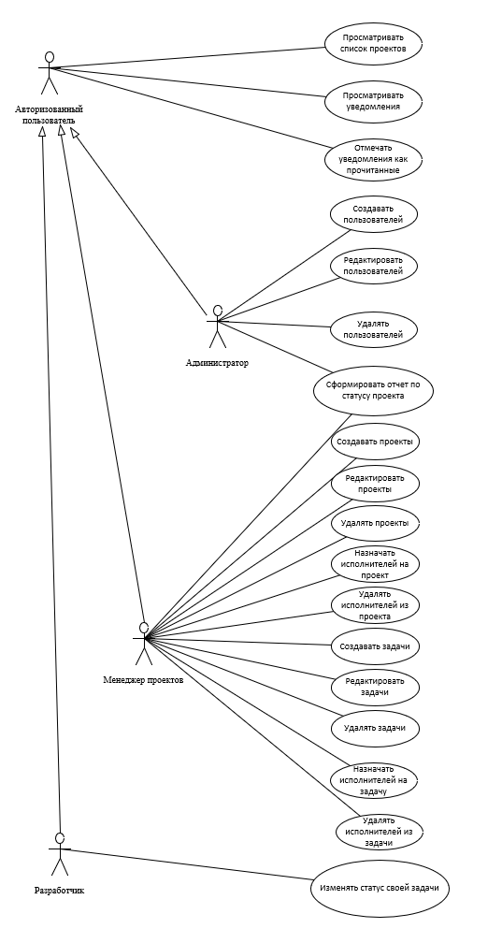
Рис. 1.2 – Диаграмма вариантов использования системы

КРАТКОЕ ОПИСАНИЕ ВАРИАНТОВ ИСПОЛЬЗОВАНИЯ

Структуризация вариантов использования
- Отношения включения были применены в случаях, когда один вариант использования не может быть выполнен без обязательного вызова другого:
  - Вариант использования «Назначать исполнителей на проект» и «Удалять исполнителей из проекта» включает вариант использования «Просматривать список пользователей» и «Просматривать список проектов», так как для назначения и удаления исполнителя необходимо предварительно увидеть список существующих проектов и список исполнителей.
  - Вариант использования «Назначать исполнителей на задачу» и «Удалять исполнителей из задачи» включает варианты использования «Просматривать список проектов» (для выбора контекста) и «Просматривать список пользователей» (для назначения или удаления исполнителей).
  - Вариант использования «Сформировать отчет по статусу проекта» включает «Просматривать список проектов» для выбора целевого проекта.
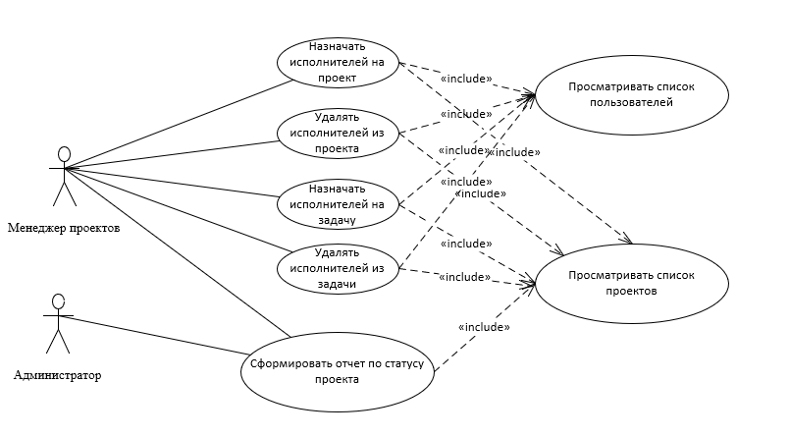
Рис. 2.1 – Анализ связей включения для вариантов использования
- Отношения расширения в данной модели были применены для демонстрации опционального поведения, которое выполняется при определенных условиях. В частности:
  - Вариант использования «Уведомить руководство о приоритетной задаче» расширяет базовый вариант «Создавать задачи» при условии, что создаваемая задача имеет высокий приоритет.
  - Вариант использования «Уведомить руководство о критическом отставании проекта от графика» расширяет базовый вариант «Сформировать отчет по статусу проекта», если отчет показывает критическое отставание проекта от графика.
Эти расширения позволяют выделить дополнительные, необязательные сценарии, которые не являются частью основного потока событий, но могут быть выполнены при определенных условиях.
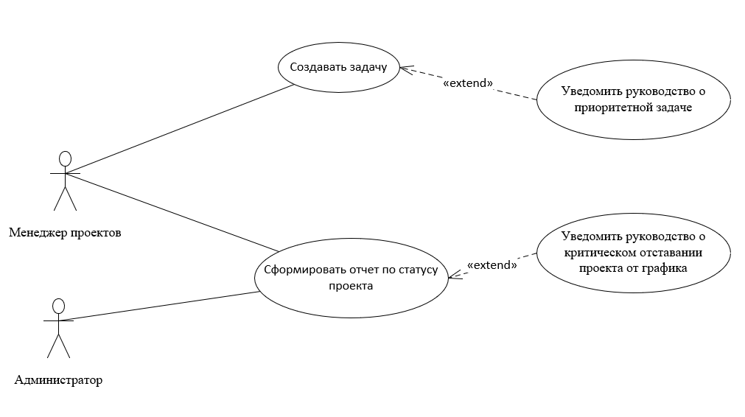
Рис. 2.2 - Анализ связей расширения для вариантов использования
Результирующая диаграмма вариантов использования показана на рис. 2.2
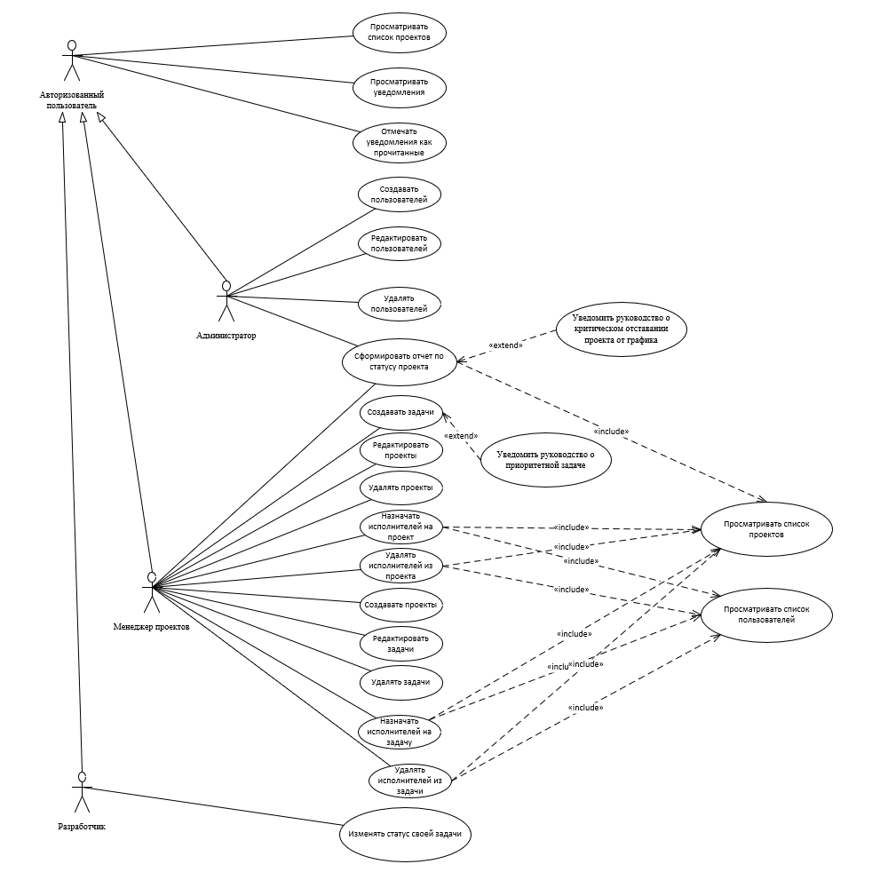
Рис. 2.3 – Модифицированная диаграмма прецедентов системы

Реестр вариантов использования
Таблица 2.1 – Реестр вариантов использования
Код | Основной актор | Наименование | Описание
1 | 2 | 3 | 4
С1 | Авторизованный пользователь | Просматривать список проектов | Просмотр списка проектов с возможностью поиска и фильтрации в соответствии с правами доступа

Продолжение табл. 2.1
1 | 2 | 3 | 4
С2 | Авторизованный пользователь | Просматривать уведомления | Просмотр списка системных уведомлений в интерфейсе системы
С3 | Авторизованный пользователь | Отмечать уведомления как прочитанные | Смена статуса уведомлений на "прочитанные" с скрытием счетчика непрочитанных
А1 | Администратор | Создавать пользователей | Создание новых учетных записей пользователей с проверкой уникальности логина
А2 | Администратор | Редактировать пользователей | Редактирование информации в учетных записях пользователей
А3 | Администратор | Удалять пользователей | Удаление учетных записей пользователей
М1 | Менеджер проектов | Создавать проекты | Создание проектов в системе.
М2 | Менеджер проектов | Редактировать проекты | Редактирование информации о проекте.
М3 | Менеджер проектов | Удалять проекты | Удаление проектов из системы.
М4 | Менеджер проектов | Назначать исполнителей на проект | Добавление существующего пользователя на проект.
М5 | Менеджер проектов | Удалять исполнителей из проекта | Удаление выбранного пользователя из соответствующего проекта.
М6 | Менеджер проектов | Создавать задачи | Создание задач проекта в системе.
М7 | Менеджер проектов | Редактировать задачи | Редактирование информации о задачах в проекте.
М8 | Менеджер проектов | Удалять задачи | Удаление задач проекта из системы.

Окончание табл. 2.2
1 | 2 | 3 | 4
М9 | Менеджер проектов | Назначать исполнителей на задачу | Назначение задачи прикрепленному на проект пользователю
М10 | Менеджер проектов | Удалять исполнителей из задачи | Удаление выбранного пользователя из соответствующей задачи проекта.
М11 | Менеджер проектов | Сформировать отчет по статусу проекта | Генерация и экспорт PDF-отчета о текущем состоянии проекта.
Р1 | Разработчик | Изменять статус своей задачи | Изменение статуса задачи, назначенной на пользователя, в рамках workflow (например, "В работе", "На проверке", "Завершено").

Конкретизация вариантов использования

С1. Просматривать список проектов
С1 | Авторизованный пользователь | Просматривать список проектов | Данный вариант использования позволяет пользователям просматривать перечень проектов с учетом их прав доступа.

Основной актор: Авторизованный пользователь
Другие участники прецедента: отсутствуют
Связи с другими вариантами использования: включается в варианты использования «Назначать исполнителей на задачу», «Удалять исполнителей из задачи», «Сформировать отчет по статусу проекта»

Краткое описание:
Администраторы и менеджеры видят все проекты системы, тогда как разработчики - только те проекты, в которых они участвуют. Система предоставляет возможности поиска по названию проекта, фильтрации по статусу ("Активен", "Приостановлен", "Завершен") и сортировки по различным параметрам. Интерфейс поддерживает пагинацию или бесконечную прокрутку для оптимизации работы с большими объемами данных.

С2. Просматривать уведомления
С2 | Авторизованный пользователь | Просматривать уведомления | Данный вариант использования позволяет пользователям просматривать уведомления, разделенные по статусам.

Основной актор: Авторизованный пользователь
Другие участники прецедента: отсутствуют
Связи с другими вариантами использования: отсутствуют
Краткое описание:
Система предоставляет единый интерфейс для просмотра всех уведомлений пользователя. При наличии непрочитанных уведомлений отображается счетчик новых сообщений. Уведомления разделяются на непрочитанные (отображаются с выделением) и прочитанные. Для каждого уведомления отображается тип события, текст уведомления и дата/время создания.

Отмечать уведомления как прочитанные
С3 | Авторизованный пользователь | Отмечать уведомления как прочитанные | Данный вариант использования позволяет пользователям управлять статусом уведомлений

Основной актор: Авторизованный пользователь
Другие участники прецедента: отсутствуют
Связи с другими вариантами использования: отсутствуют
Краткое описание:
Пользователь может управлять статусом уведомлений, отмечая их как прочитанные. При этом система снимает выделение с уведомлений, удаляет ярлык "Новое" и скрывает счетчик непрочитанных уведомлений. Операция может выполняться как для отдельных уведомлений, так и для всех сразу.

А1. Создавать пользователей
А1 | Администратор | Создавать пользователей | Данный вариант использования позволяет администратору создавать учетные записи пользователей.

Основной актор: Администратор
Другие участники прецедента: отсутствуют
Связи с другими вариантами использования: отсутствуют
Краткое описание:
Администратор создает новые учетные записи пользователей, заполняя форму с обязательными полями: ФИО, email, логин, пароль. Система проверяет уникальность логина, корректность формата email и соответствие пароля политике сложности (минимум 8 символов, заглавные и строчные буквы, цифры). При успешном создании система автоматически отправляет уведомление пользователю.

А2. Редактировать пользователей
А2 | Администратор | Редактировать пользователей | Данный вариант использования позволяет администратору редактировать учетные записи пользователей.

Основной актор: Администратор
Другие участники прецедента: отсутствуют
Связи с другими вариантами использования: отсутствуют
Краткое описание:
Администратор может изменять данные существующих пользователей: ФИО, email, роль, статус учетной записи. Система проверяет корректность вносимых изменений и предотвращает конфликтные ситуации. При изменении критических данных система запрашивает подтверждение операции.

А3. Удалять пользователей
А3 | Администратор | Редактировать пользователей | Данный вариант использования позволяет администратору удалять учетные записи пользователей.

Основной актор: Администратор
Другие участники прецедента: отсутствуют
Связи с другими вариантами использования: отсутствуют
Краткое описание:
Администратор удаляет учетные записи пользователей из системы. Перед выполнением операции система отображает модальное окно с подтверждением удаления. При удалении пользователя система автоматически открепляет его от всех проектов и задач. Операция необратима и требует дополнительного подтверждения.

М1. Создавать проекты
М1 | Менеджер проектов | Создавать проекты | Данный вариант использования позволяет менеджеру создавать проекты в системе.

Основной актор: Менеджер проектов
Другие участники прецедента: Администратор
Связи с другими вариантами использования: Отсутствуют
Краткое описание:
Менеджер создает новый проект, заполняя форму с полями: название проекта, описание, плановые даты начала и окончания. Система автоматически проверяет корректность временных интервалов (дата окончания не может быть раньше даты начала) и уникальность названия проекта. После успешного создания проект получает статус "Активен" по умолчанию.

М2. Редактировать проекты
М2 | Менеджер проектов | Редактировать проекты | Данный вариант использования позволяет менеджеру редактировать проекты в системе.

Основной актор: Менеджер проектов
Другие участники прецедента: Администратор
Связи с другими вариантами использования: Отсутствуют
Краткое описание:
Менеджер изменяет параметры существующего проекта: название, описание, плановые даты, статус. Система проверяет корректность вносимых изменений, особенно при изменении статуса проекта. При значительных изменениях система может отправлять уведомления участникам проекта.

М3. Удалять проекты
М3 | Менеджер проектов | Удалять проекты | Данный вариант использования позволяет менеджеру удалять проекты из системы.

Основной актор: Менеджер проектов
Другие участники прецедента: Администратор
Связи с другими вариантами использования: Отсутствуют
Краткое описание:
Менеджер удаляет проект из системы. Перед удалением система отображает модальное окно с подтверждением операции и предупреждением о том, что все связанные задачи также будут удалены. Операция выполняется только для проектов без активных задач или после подтверждения принудительного удаления.

М4. Назначать исполнителей на проект
М4 | Менеджер проектов | Назначать исполнителей на проект | Данный вариант использования позволяет менеджеру назначать исполнителей на проект

Основной актор: Менеджер проектов
Другие участники прецедента: Администратор
Связи с другими вариантами использования: Отсутствуют
Краткое описание:
Менеджер добавляет исполнителей в проект из списка пользователей с ролью "Разработчик". Система предоставляет интерфейс для выбора одного или нескольких пользователей. После назначения система автоматически отправляет уведомления новым участникам проекта и обновляет список исполнителей.

М5. Удалять исполнителей из проекта
М5 | Менеджер проектов | Удалять исполнителей из проекта | Данный вариант использования позволяет менеджеру удалять исполнителей из проекта

Основной актор: Менеджер проектов
Другие участники прецедента: Администратор
Связи с другими вариантами использования: Отсутствуют
Краткое описание:
Менеджер удаляет исполнителей из проекта. Система отображает список текущих участников проекта и предоставляет возможность выбора пользователей для удаления. При удалении система автоматически открепляет исполнителя от всех задач в проекте и отправляет соответствующие уведомления.

М6. Создавать задачи
М6 | Менеджер проектов | Создавать задачи | Данный вариант использования позволяет менеджеру создавать задачи в рамках проекта

Основной актор: Менеджер проектов
Другие участники прецедента: Администратор
Связи с другими вариантами использования: Отсутствуют
Краткое описание:
Менеджер создает новую задачу в рамках проекта, заполняя форму с полями: название задачи, описание, плановые даты выполнения, приоритет. Система проверяет корректность временных интервалов и обязательность заполнения основных полей. Задача создается со статусом "В планах" по умолчанию.

М7. Редактировать задачи
М7 | Менеджер проектов | Редактировать задачи | Данный вариант использования позволяет менеджеру редактировать задачи в рамках проекта

Основной актор: Менеджер проектов
Другие участники прецедента: Администратор
Связи с другими вариантами использования: Отсутствуют

Краткое описание:
Менеджер изменяет параметры существующей задачи: название, описание, приоритет, сроки выполнения, статус. Система отслеживает изменения и при значительных модификациях (изменение сроков, приоритета) автоматически отправляет уведомления назначенным исполнителям.

М8. Удалять задачи
М8 | Менеджер проектов | Удалять задачи | Данный вариант использования позволяет менеджеру удалять задачи в рамках проекта

Основной актор: Менеджер проектов
Другие участники прецедента: Администратор
Связи с другими вариантами использования: Отсутствуют
Краткое описание:
Менеджер удаляет задачу из проекта. Система запрашивает подтверждение операции через модальное окно. При удалении задачи система также удаляет все связи с исполнителями и историю изменений. Операция необратима и требует дополнительного подтверждения для важных задач.

М9. Назначать исполнителей на задачу
М9 | Менеджер проектов | Назначать исполнителей на задачу | Данный вариант использования позволяет менеджеру назначать исполнителей на задачу в рамках проекта

Основной актор: Менеджер проектов
Другие участники прецедента: Администратор
Связи с другими вариантами использования: Отсутствуют
Краткое описание:
Менеджер назначает исполнителей для конкретной задачи из числа участников проекта. Система предоставляет интерфейс выбора с возможностью множественного выбора. После назначения система автоматически отправляет уведомления выбранным исполнителям и обновляет карточку задачи.

М10. Удалять исполнителей из задачи
М10 | Менеджер проектов | Удалять исполнителей из задачи | Данный вариант использования позволяет менеджеру удалять исполнителей из задачи в рамках проекта

Основной актор: Менеджер проектов
Другие участники прецедента: Администратор
Связи с другими вариантами использования: Отсутствуют
Краткое описание:
Менеджер удаляет исполнителей из задачи. Система отображает текущий список исполнителей задачи и предоставляет возможность их удаления. При удалении система отправляет уведомления затронутым пользователям и обновляет статус задачи при необходимости.

М11. Сформировать отчет по статусу проекта
М11 | Менеджер проектов | Сформировать отчет по статусу проекта | Данный вариант использования позволяет менеджеру сформировать PDF-отчет по статусу проекта

Основной актор: Менеджер проектов
Другие участники прецедента: Администратор
Связи с другими вариантами использования: Отсутствуют
Краткое описание:
Менеджер генерирует аналитический отчет о текущем состоянии проекта. Система предоставляет интерфейс настройки параметров отчета: выбор проекта, установка отчетного периода. Отчет формируется в формате PDF и содержит ключевые метрики: общее количество задач, распределение по статусам, процент выполнения, статус проекта. Предусмотрена возможность экспорта и сохранения отчета.

Р1. Изменять статус своей задачи
Р1 | Разработчик | Изменять статус своей задачи | Данный вариант использования позволяет разработчику изменять статус его задач

Основной актор: Разработчик
Другие участники прецедента: Отсутствуют
Связи с другими вариантами использования: Отсутствуют
Краткое описание:
Разработчик изменяет статус назначенных на него задач через интерфейс Kanban-доски. Система позволяет перемещать задачи между колонками, соответствующими этапам: "В планах", "В работе", "На проверке", "Завершено". При изменении статуса система автоматически фиксирует время выполнения операции и отправляет уведомления менеджерам проекта.

ПОДРОБНОЕ ОПИСАНИЕ КЛЮЧЕВЫХ ВАРИАНТОВ ИСПОЛЬЗОВАНИЯ

Определение ключевых прецедентов
Ключевые прецеденты выбраны по критерию архитектурной значимости и охвата основных бизнес-процессов.
М1: Создавать проекты | Фундаментальная операция, определяющая начало жизненного цикла проекта
М6: Создавать задачи | Основная рабочая операция, реализующая методологию Kanban
Р1: Изменять статус своей задачи | Ключевой процесс исполнения, отражающий workflow системы
М11: Сформировать отчет по статусу проекта | Важная аналитическая функция для управления проектами

Прецедент М1. Создавать проекты

Краткое описание
Данный прецедент позволяет менеджеру проектов создавать новые проекты в системе. Система предоставляет форму для ввода основных параметров проекта, проверяет корректность данных и сохраняет проект в базе данных со статусом "Активен" по умолчанию.

Поток событий
Прецедент начинается, когда Менеджер нажимает на кнопку «Создать проект» из главного меню вкладки «Проекты».

Базовый поток:
- Система отображает форму создания проекта с полями: "Название проекта", "Описание", "Плановая дата начала", "Плановая дата окончания".
- Менеджер заполняет обязательные поля ("Название проекта", "Плановая дата начала", "Плановая дата окончания").
- Менеджер нажимает кнопку "Сохранить".
- Система проверяет корректность данных (дата окончания не раньше даты начала, уникальность названия проекта).
- Система сохраняет проект в базе данных со статусом "Активен".
- Система отображает сообщение "Проект успешно создан" и обновляет список проектов.

Альтернативный поток:

Ошибки валидации данных.
Если на шаге 5 базового потока система обнаруживает ошибки (не заполнено обязательное поле, дата окончания раньше даты начала), то:
- Система выделяет некорректные поля и отображает соответствующие сообщения об ошибках.
- Переход к шагу 2 базового потока событий.

Отмена создания проекта.
Если на любом из шагов 2-4 базового потока менеджер нажимает кнопку "Отмена", то:
- Система закрывает форму создания проекта без сохранения данных.
- Прецедент завершается.

Сбой при сохранении.
Если на шаге 6 базового потока система не может сохранить проект в базу данных, то:
- Система отображает сообщение "Ошибка сохранения, попробуйте позже".
- Переход к шагу 2 базового потока событий.

Специальные требования
Время создания нового проекта не должно превышать 3 секунд с момента нажатия кнопки "Сохранить" до отображения подтверждения.

Предусловия
Пользователь должен быть аутентифицирован в системе и иметь роль "Администратор" или "Менеджер проектов".

Постусловия
При успешном окончании прецедента проект сохраняется в базе данных и становится доступным для просмотра и управления. При неуспешном создании система возвращает пользователя к форме создания проекта с указанием ошибок валидации.

Точки расширения
Отсутствуют.

Прецедент М6: Создавать задачи

Краткое описание
Данный прецедент позволяет менеджеру проектов создавать новые задачи в рамках существующего проекта. Система предоставляет форму для определения параметров задачи, проверяет корректность данных и сохраняет задачу с начальным статусом "В планах".

Поток событий
Прецедент начинается, когда Менеджер нажимает на кнопку «Создать задачу» из интерфейса Kanban-доски в карточке проекта.

Базовый поток:
- Система отображает форму создания задачи с полями: "Название задачи", "Описание", "Плановая дата начала", "Плановая дата окончания", "Приоритет".
- Менеджер заполняет обязательные поля ("Название задачи", "Плановая дата начала", "Плановая дата окончания").
- Менеджер нажимает кнопку "Создать".
- Система проверяет корректность данных (дата окончания не раньше даты начала).
- Система сохраняет задачу в базе данных со статусом "В планах" и приоритетом "Средний" по умолчанию.
- Система отображает сообщение "Задача успешно создана" и обновляет Kanban-доску проекта.

Альтернативный поток:

Ошибки валидации данных.
Если на шаге 5 базового потока система обнаруживает ошибки (не заполнено обязательное поле, дата окончания раньше даты начала), то:
- Система выделяет некорректные поля и отображает соответствующие сообщения об ошибках.
- Переход к шагу 2 базового потока событий.

Отмена создания задачи.
Если на любом из шагов 2-4 базового потока менеджер нажимает кнопку "Отмена", то:
- Система закрывает форму создания задачи без сохранения данных.
- Прецедент завершается.

Автоматическая отправка уведомлений.
Если сохранение задачи на шаге 6 базового потока проходит успешно, то:
- Система автоматически создает уведомления для назначенных исполнителей (если они указаны при создании).
- Система отправляет уведомления через внутреннюю систему оповещений.
- Прецедент завершается.

Специальные требования
Время создания новой задачи не должно превышать 3 секунд с момента нажатия кнопки "Создать" до отображения подтверждения и обновления Kanban-доски.

Предусловия
Пользователь должен быть аутентифицирован в системе, иметь роль "Администратор" или "Менеджер проектов", и должен существовать хотя бы один активный проект для привязки задачи.

Постусловия
При успешном окончании прецедента задача сохраняется в базе данных, отображается на Kanban-доске соответствующего проекта, и система автоматически отправляет уведомления назначенным исполнителям. При неуспешном создании система возвращает пользователя к форме создания задачи с указанием ошибок валидации.

Точки расширения
Если при выполнении шага 3 пользователь устанавливает приоритет "Высокий", система может переходить к выполнению расширяющего прецедента "Уведомление руководства о приоритетной задаче".

Прецедент Р1: Изменять статус своей задачи

Краткое описание
Данный прецедент позволяет разработчику изменять статус назначенных на него задач через интерфейс Kanban-доски. Система обеспечивает перемещение задач между этапами workflow и автоматически уведомляет заинтересованных участников об изменениях.

Поток событий
Прецедент начинается, когда Разработчик открывает раздел "Мои задачи" или Kanban-доску проекта.

Базовый поток:
- Система отображает список задач, назначенных на разработчика, сгруппированных по статусам.
- Разработчик перетаскивает задачу из текущей колонки в целевую колонку (например, из "В работе" в "На проверке").
- Система проверяет допустимость изменения статуса.
- Система обновляет статус задачи в базе данных.
- Система фиксирует время изменения статуса.
- Система автоматически отправляет уведомления менеджеру проекта и другим заинтересованным участникам.

Альтернативный поток:

Недопустимое изменение статуса.
Если на шаге 4 базового потока система определяет, что изменение статуса нарушает workflow (например, попытка перевести задачу из "В планах" сразу в "Завершено"), то:
- Система отображает сообщение "Недопустимое изменение статуса" и возвращает задачу в исходную позицию.
- Переход к шагу 2 базового потока событий.

Задача требует дополнительных действий.
Если при переводе задачи в статус "На проверке" отсутствуют прикрепленные результаты работы, то:
- Система запрашивает их загрузку перед изменением статуса.
- Поток приостанавливается до выполнения дополнительных действий.

Специальные требования
Время изменения статуса задачи не должно превышать 1 секунды с момента перетаскивания до обновления интерфейса.

Предусловия
Пользователь должен быть аутентифицирован в системе, иметь роль "Разработчик" и иметь хотя бы одну назначенную задачу.

Постусловия
При успешном окончании прецедента статус задачи обновляется в системе, фиксируется время изменения и отправляются соответствующие уведомления. При неуспешном изменении статуса задача сохраняет исходное состояние.

Точки расширения
Если задача переводится в статус "Завершено", система может переходить к выполнению расширяющего прецедента "Автоматическая проверка качества выполненной работы".

Прецедент М11: Сформировать отчет по статусу проекта

Краткое описание
Данный прецедент позволяет менеджеру проектов генерировать аналитические отчеты о текущем состоянии проектов. Система предоставляет инструменты для настройки параметров отчета, формирования PDF-документа и его последующего экспорта.

Поток событий
Прецедент начинается, когда Менеджер проектов в разделе "Отчеты" нажимает кнопку "Сформировать отчет".

Базовый поток:
- Система отображает форму настройки параметров отчета с полями: "Проект", "Начало периода", "Конец периода".
- Менеджер выбирает проект из выпадающего списка и устанавливает отчетный период.
- Менеджер нажимает кнопку "Сгенерировать отчет".
- Система собирает данные о проекте: общее количество задач, распределение по статусам, процент выполнения, соблюдение сроков.
- Система формирует PDF-отчет с аналитическими данными и визуализацией.
- Система отображает отчет в окне предпросмотра и предоставляет кнопки "Экспорт" и "Сохранить".

Альтернативный поток:

Отсутствуют данные для отчета.
Если на шаге 5 базового потока система не находит данных за выбранный период, то:
- Система отображает сообщение "За выбранный период данные отсутствуют" и предлагает изменить параметры.
- Переход к шагу 2 базового потока событий.

Экспорт отчета.
Если после шага 7 базового потока менеджер нажимает кнопку "Экспорт", то:
- Система сохраняет PDF-файл на устройство пользователя.
- Прецедент завершается.

Сохранение отчета в системе.
Если после шага 7 базового потока менеджер нажимает кнопку "Сохранить", то:
- Система сохраняет отчет в базе данных с метаданными (дата создания, автор, параметры).
- Прецедент завершается.

Специальные требования
Время формирования отчета не должно превышать 5 секунд для проектов до 100 задач и 10 секунд для крупных проектов.

Предусловия
Пользователь должен быть аутентифицирован в системе, иметь роль "Администратор" или "Менеджер проектов", и в системе должны существовать проекты с данными для анализа.

Постусловия
При успешном окончании прецедента система формирует и предоставляет аналитический отчет, который может быть экспортирован или сохранен. При неуспешном формировании система информирует пользователя о причинах сбоя.

Точки расширения
Если отчет показывает критическое отставание проекта от графика, система может переходить к выполнению расширяющего прецедента "Уведомление высшего руководства о рисках проекта".

АНАЛИЗ И СПЕЦИФИКАЦИЯ СПЕЦИАЛЬНЫХ ТРЕБОВАНИЙ

Цель
Цель этого документа - определить дополнительные требования к разрабатываемой информационной системе «DevFlow». Рассматриваются функциональные требования, описание которых в форме прецедентов затруднительно, либо нецелесообразно. Описываются нефункциональные требования, относящиеся в целом к системе.

Ссылки
Сопутствующая информация представлена в следующих документах:
- Техническое задание на разработку ИС «DevFlow»;
- Описание акторов и вариантов использования (раздел 1 настоящего отчета);
- Описание ключевых вариантов использования (раздел 3 настоящего отчета).

Функциональность

Авторизация и аутентификация пользователей в системе
В системе должны быть представлены справочник ролей пользователей (Администратор, Менеджер проектов, Разработчик) и справочник пользователей. Должна быть возможность регистрации пользователя и назначения пользователю роли с соблюдением политики безопасности.

Ведение справочника проектов
Проекты, создаваемые в системе, должны храниться в централизованном репозитории с возможностью управления их жизненным циклом. Система должна предоставлять средства для управления статусами проектов, назначения исполнителей и отслеживания прогресса.

Ведение справочника задач
Задачи в системе должны быть организованы по принципу Kanban-досок с возможностью управления статусами, приоритетами и исполнителями. Система должна автоматически отслеживать изменения в задачах и уведомлять заинтересованных пользователей.

Система уведомлений
Система должна автоматически генерировать и отправлять уведомления пользователям при наступлении ключевых событий, связанных с их участием в проектах и задачах. Уведомления должны быть доступны через интерфейс системы.

Формирование отчетности
Система должна предоставлять средства для автоматического формирования отчетов по статусу проектов в формате PDF с возможностью настройки параметров отчета и его последующего экспорта.

Применимость

Удобство использования
Интерфейс системы должен обладать свойствами удобства и интуитивной ясности для всех категорий пользователей. Обучение работе с системой для менеджеров проектов и разработчиков не должно превышать 4 академических часов. Интерфейс администратора системы может требовать дополнительной технической подготовки.

Единообразие интерфейса
Все элементы интерфейса системы должны быть выдержаны в едином стиле. Шрифты, цветовая палитра, размеры кнопок и полей ввода должны быть согласованы на всех формах системы.

Надежность

Доступность
Система должна быть доступна в рабочие дни в рабочее время (с 9:00 до 18:00). Общее время простоя системы не должно превышать 2% от общего времени работы.

Наработка на отказ
Среднее время наработки на отказ системы должно составлять не менее 8000 часов.

Восстановление после сбоев
В случае аварийного отключения система должна быть полностью восстановлена в работоспособное состояние не более чем за 4 часа с момента устранения аппаратной неисправности.

Производительность

Одновременно работающие пользователи
Система должна поддерживать одновременную работу не менее 200 активных пользователей.

Время отклика
Время отклика системы на стандартные операции не должно превышать:
- 2 секунды - для операций отображения данных (открытие списка проектов, задач);
- 3 секунды - для операций сохранения/изменения данных (создание задачи, сохранение отчета).

Пригодность к эксплуатации

Масштабируемость
Система должна быть способна поддерживать минимум 200 одновременно работающих пользователей и иметь возможность масштабирования на случай увеличения количества сотрудников компании. Архитектура системы должна позволять увеличение нагрузки без существенных изменений в коде.

Обновление версий
Обновление версий должно осуществляться с минимальным временем простоя системы. Должны быть предусмотрены процедуры резервного копирования и отката на предыдущую версию в случае возникновения проблем.

Ограничения проектирования

Применяемые стандарты
Система должна соответствовать современным веб-стандартам (HTML5, CSS3, ECMAScript 6+). Интерфейс должен быть кросс-браузерным и адаптивным.

Требования к среде выполнения
Клиентская часть:
- Операционные системы: Windows 10/11, macOS 10.15 и выше, современные дистрибутивы Linux;
- Веб-браузеры: Google Chrome (версия 90 и выше), Mozilla Firefox (версия 88 и выше), Microsoft Edge (версия 90 и выше), Safari (версия 14 и выше);
- Сетевое подключение: скорость не менее 10 Мбит/с.
Серверная часть:
- Операционная система: Linux (Ubuntu 20.04 LTS / CentOS 8 и выше);
- Среда выполнения: Node.js версия 18.x и выше;
- Система управления базами данных: MySQL версия 8.x и выше;
- Веб-сервер: nginx версия 1.18 и выше.

Требования к информационной безопасности
Передача данных между клиентом и сервером должна осуществляться с использованием HTTPS (TLS 1.2 и выше);
Пароли пользователей должны храниться в захэшированном виде с использованием стойких алгоритмов (bcrypt);
Должна быть обеспечена защита от распространенных веб-уязвимостей (SQL-инъекции, XSS, CSRF).

КРИТИЧЕСКИЙ АНАЛИЗ ТРЕБОВАНИЙ

Оценка качества каждого требования
Большинство требований в исходном ТЗ обладают высоким качеством:
- Полнота: ТЗ охватывает все основные бизнес-процессы управления проектами.
- Ясность: Формулировки конкретны и однозначны (например, "пароль минимум 8 символов, заглавные и строчные буквы, цифра").
- Корректность: Требования не противоречат общепринятым практикам разработки ПО.
- Проверяемость: Почти все требования можно проверить тестированием (например, измерить время отклика, проверить функционал кнопки).

Проверка прецедентов на качество
Автономность и завершённость: Прецеденты, такие как "Создать задачу", описывают целостную операцию от начала до конца.
Наличие измеримой цели: Цели прецедентов четко определены (например, "Регистрация новой задачи в системе").
Правильный уровень абстракции: Уровень "пользовательского цели" соблюден, описание не погружается в детали реализации.

Оценка согласованности системы требований
Система требований в целом согласована. Противоречий между функциональными и нефункциональными требованиями не выявлено. Однако есть потенциальная зона для улучшения.
Риск: Требование к производительности (200 пользователей) не конкретизирует, какие именно операции они выполняют. Для более точного нагрузочного тестирования требуется уточнение сценариев нагрузки.

